rabbitmq从3.3.0开始禁止使用guest/guest权限通过除localhost外的访问。
如果想使用guest/guest通过远程机器访问，需要在rabbitmq配置文件中(/etc/rabbitmq/rabbitmq.config)中设置loopback_users为[]，如果没有该文件就新建一个写入信息保存。
/etc/rabbitmq/rabbitmq.config文件完整内容如下（注意后面的半角句号）：
[{rabbit, [{loopback_users, []}]}].

1、RabbitMQ的特点
- 可靠性
RabbitMQ提供了多种技术可以让你在性能和可靠性之间进行权衡。这些技术包括持久性机制、投递确认、发布者证实和高可用性机制。
- 灵活的路由
消息在到达队列前是通过交换机进行路由的。RabbitMQ为典型的路由逻辑提供了多种内置交换机类型。如果你有更复杂的路由需求，可以将这些交换机组合起来使用，你甚至可以实现自己的交换机类型，并且当做RabbitMQ的插件来使用。
- 集群
在相同局域网中的多个RabbitMQ服务器可以聚合在一起，作为一个独立的逻辑代理来使用。
- 联合
对于服务器来说，它比集群需要更多的松散和非可靠链接。为此RabbitMQ提供了联合模型。
- 高可用的队列
在同一个集群里，队列可以被镜像到多个机器中，以确保当其中某些硬件出现故障后，你的消息仍然安全。
- 多协议
RabbitMQ 支持多种消息协议的消息传递。
- 广泛的客户端
只要是你能想到的编程语言几乎都有与其相适配的RabbitMQ客户端。
- 可视化管理工具
RabbitMQ附带了一个易于使用的可视化管理工具，它可以帮助你监控消息代理的每一个环节。
- 追踪
如果你的消息系统有异常行为，RabbitMQ还提供了追踪的支持，让你能够发现问题所在。
- 插件系统
RabbitMQ附带了各种各样的插件来对自己进行扩展。你甚至也可以写自己的插件来使用。
- 商业支持
可以提供商业支持，包括培训和咨询。
- 大型社区
围绕着RabbitMQ有一个大型的社区，那儿有着各种各样的客户端、插件、指南等等。

由于AMQP是一个网络协议，所以这个过程中的发布者，消费者，消息代理 可以存在于不同的设备上。

当一个消息从队列中投递给消费者后（Consumer），消费者会通知一下消息代理（Broker），这个可以是自动的，也可以由处理消息的应用的开发者执行。当“消息确认”被启用的时候，消息代理不会完全将消息从队列中删除，直到它收到来自消费者的确认回执（acknowledgement）。

信道，多路复用连接中的一条独立的双向数据流通道，为会话提供物理传输介质。Channel是在connection内部建立的逻辑连接，如果应用程序支持多线程，通常每个thread创建单独的channel进行通讯，AMQP method包含了channel id帮助客户端和message broker识别channel，所以channel之间是完全隔离的。Channel作为轻量级的Connection极大减少了操作系统建立TCP connection的开销。在客户端的每个连接里，可建立多个Channel，每个Channel代表一个会话任务。

Message，消息体，是AMQP所操纵的基本单位，它由Producer产生，经过Broker被Consumer所消费。它的基本结构有两部分: Header和Body。Header是由Producer添加上的各种属性的集合，这些属性有控制Message是否可被缓存，接收的Queue是哪个，优先级是多少等。Body是真正需要传送的数据，它是对Broker不可见的二进制数据流，在传输过程中不应该受到影响。

AMQP的结构图

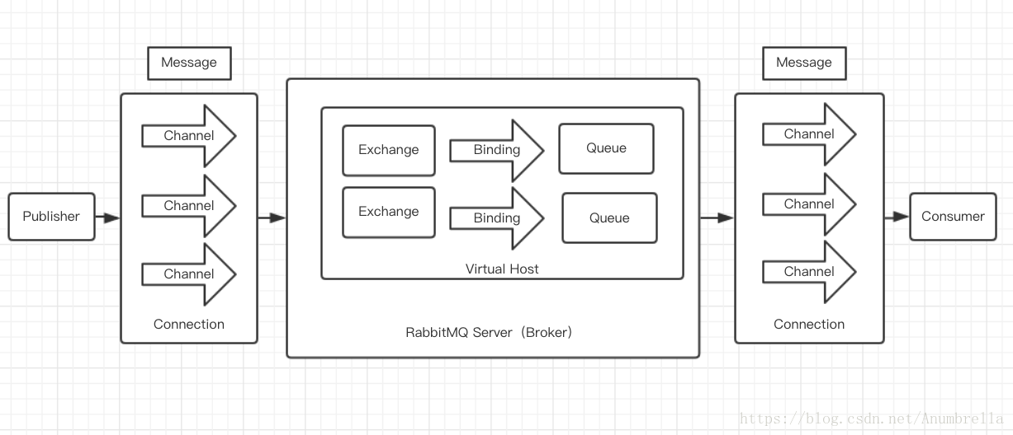

交换机可以有两个状态：持久（durable）、暂存（transient）。持久化的交换机会在消息代理（Broker）重启后依旧存在，而暂存的交换机则不会（它们需要在代理再次上线后重新被声明）。然而并不是所有的应用场景都需要持久化的交换机。
不同的交换机的区别和用法，会在后面的文章中做介绍，这里只需要知道有几种类型的交换机就可以了。
交换机的几个重要属性：
Name
Durability （消息代理重启后，交换机是否还存在）
Auto-delete （当所有与之绑定的消息队列都完成了对此交换机的使用后，删掉它）
Arguments（依赖代理本身）

队列在声明（declare）后才能被使用。如果一个队列尚不存在，声明一个队列会创建它。如果声明的队列已经存在，并且属性完全相同，那么此次声明不会对原有队列产生任何影响。如果声明中的属性与已存在队列的属性有差异，那么一个错误代码为406的通道级异常就会被抛出。

队列持久化
持久化队列（Durable queues）会被存储在磁盘上，当消息代理（broker）重启的时候，它依旧存在。没有被持久化的队列称作暂存队列（Transient queues）。
持久化的队列并不会使得路由到它的消息也具有持久性。倘若消息代理挂掉了，重新启动，那么在重启的过程中持久化队列会被重新声明，无论怎样，只有经过持久化的消息才能被重新恢复。（队列持久化 ≠ 消息持久化）

如果AMQP的消息无法路由到队列（例如，发送到的交换机没有绑定队列），消息会被就地销毁或者返还给发布者。如何处理取决于发布者设置的消息属性。

为了在一个单独的代理上实现多个隔离的环境（用户、用户组、交换机、队列 等），AMQP提供了一个虚拟主机（virtual hosts - vhosts）的概念。这跟Web servers虚拟主机概念非常相似，这为AMQP实体提供了完全隔离的环境。当连接被建立的时候，AMQP客户端来指定使用哪个虚拟主机。

所谓长连接，指在一个TCP连接上可以连续发送多个数据包，在TCP连接保持期间，如果没有数据包发送，需要双方发检测包以维持此连接，一般需要自己做在线维持。
短连接是指通信双方有数据交互时，就建立一个TCP连接，数据发送完成后，则断开此TCP连接，一般银行都使用短连接。
比如http的，只是连接、请求、关闭，过程时间较短,服务器若是一段时间内没有收到请求即可关闭连接。
其实长连接是相对于通常的短连接而说的，也就是长时间保持客户端与服务端的连接状态。

每个线程/进程开启一个信道（channel）是很常见的，并且这些通道不能被线程/进程共享

三、RabbitMQ的工作流程介绍

1、建立信息。Publisher定义需要发送消息的结构和内容。

2、建立Conection和Channel。由Publisher和Consumer创建连接，连接到Broker的物理节点上，同时建立Channel。Channel是建立在Connection之上的，一个Connection可以建立多个Channel。Publisher连接Virtual Host 建立Channel，Consumer连接到相应的Queue上建立Channel。

3、声明交换机和队列。声明一个消息交换机（Exchange）和队列（Queue），并设置相关属性。

4、发送消息。由Publisher发送消息到Broker中的Exchange中

5、路由转发。RabbitMQ收到消息后，根据​​消息指定的Exchange(交换机) 来查找Binding(绑定) 然后根据规则（Routing Key）分发到不同的Queue。这里就是说使用Routing Key在消息交换机（Exchange）和消息队列（Queue）中建立好绑定关系，然后将消息发送到绑定的队列中去。

6、消息接收。Consumer监听相应的Queue，一旦Queue中有可以消费的消息，Queue就将消息发送给Consumer端。

7、消息确认。当Consumer完成某一条消息的处理之后，需要发送一条ACK消息给对应的Queue。
Consumer收到消息时需要显式的向RabbitMQ Broker发送basic.ack消息或者Consumer订阅消息时设置auto_ack参数为true。
在通信过程中，队列对ACK的处理有以下几种情况：
- 如果Consumer接收了消息，发送ack，RabbitMQ会删除队列中这个消息，发送另一条消息给Consumer。
- 如果Consumer接收了消息, 但在发送ack之前断开Channel，RabbitMQ会认为这条消息没有被deliver（递送）,如果有其他的Channel，会该消息将被发送给另外的Channel。如果没有，当在Consumer再次连接的时候，这条消息会被redeliver（重新递送）。
- 如果consumer接收了消息，但是忘记了ack,RabbitMQ不会重复发送消息。
- 新版RabbitMQ还支持Consumer reject某条（类）消息，可以通过设置requeue参数中的reject为true达到目地，那么Consumer将会把消息发送给下一个注册的Consumer。

8、关闭消息通道（channel）以及和服务器的连接

Direct(直连交换机)

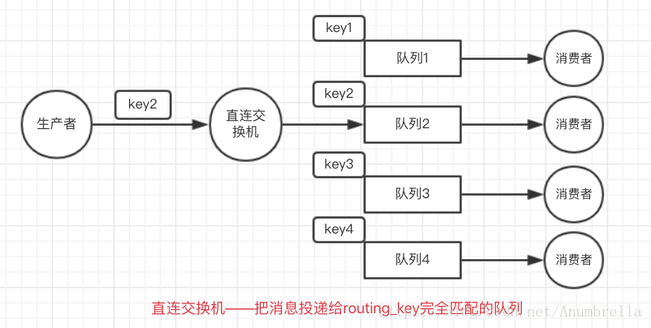

Fanout(扇形交换机)
扇型交换机（fanout exchange）将消息路由给绑定到它身上的所有队列，而不理会绑定的路由键。
如果N个队列绑定到某个扇型交换机上，当有消息发送给此扇型交换机时，
交换机会将消息的拷贝分别发送给这所有的N个队列。扇型交换机用来处理消息的广播路由（broadcast routing）。所以扇形交换机主要做的就是广播消息。

因为扇型交换机投递消息的拷贝到所有绑定到它的队列，所以它的应用案例都极其相似：
- 大规模多用户在线（MMO）游戏可以使用它来处理排行榜更新等全局事件
- 体育新闻网站可以用它来近乎实时地将比分更新分发给移动客户端
- 分发系统使用它来广播各种状态和配置更新
- 在群聊的时候，它被用来分发消息给参与群聊的用户。（AMQP没有内置presence的概念，因此XMPP可能会是个更好的选择）
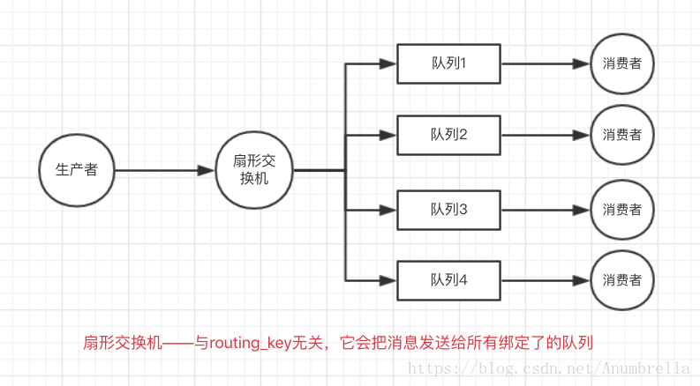

Topic(主题交换机)
这里的匹配就是正则匹配模式，这个模式就是主题交换机
使用案例：
- 分发有关于特定地理位置的数据，例如销售点
- 由多个工作者（workers）完成的后台任务，每个工作者负责处理某些特定的任务
- 股票价格更新（以及其他类型的金融数据更新）
- 涉及到分类或者标签的新闻更新（例如，针对特定的运动项目或者队伍）
- 云端的不同种类服务的协调
- 分布式架构/基于系统的软件封装，其中每个构建者仅能处理一个特定的架构或者系统。

Headers(头交换机机)
头交换机可以视为直连交换机的另一种表现形式。头交换机能够像直连交换机一样工作，不同之处在于头交换机的路由规则是建立在头属性值之上，而不是路由键
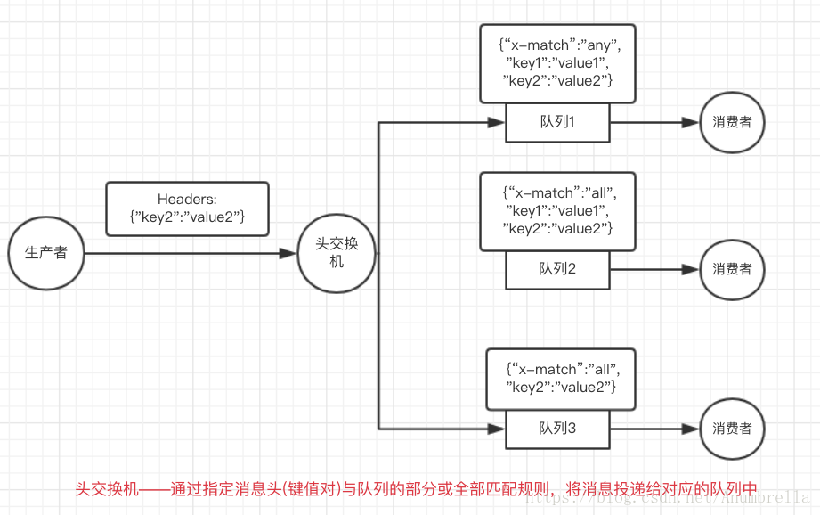

这里就要讲到RabbitMQ的消息机制了，RabbitMQ默认的消息机制其实是轮询分发，只是spring-boot中结合的RabbitMQ封装的，采用了公平分发机制。所以在这里采用的消息机制是公平分发。
轮询分发是指每个消费者都会受到服务发送来的消息，按照依次的顺序来处理而不管消费者是否有能力处理。
公平分发则是按消费者的处理能力来进行处理，通过设置prefetchCount参数来让用户可以根据能力处理消息。

多个监听一个队列的消费者每次只有一个消费者可以收到消息，消息的负载均衡也是发生在消费者之间的，即RabbitMQ会通过消息轮询机制来选择消费者。
我们也知道每次发送消息都要指定交换机，为啥这里没有声明交换机，也没有使用routing_key，消息也走通了？
这是因为RabbitMQ还有一个默认交换机：
默认交换机（default exchange）实际上是一个由消息代理预先声明好的没有名字（名字为空字符串）的直连交换机（direct exchange）。
它有一个特殊的属性使得它对于简单应用特别有用处：那就是每个新建队列（queue）都会自动绑定到默认交换机上，绑定的路由键（routing key）名称与队列名称相同。

采用了手动确认消息后，所有消费者都需要手动确认消息是否收到完毕。不然RabbitMQ会认为消息投递失败，反复投递。
当然除了消息确认外，还有消息拒绝，当我们拒绝某个消息时，让RabbitMQ会把消息传递给它的下一个消费者接受该消息，直到该消息把确认收到为止，也可以让RabbitMQ把消息给删除掉。

1、Round-robin dispatch（轮询分发）
这个是RabbitMQ默认的消息分发机制，使用任务队列的优点之一就是可以轻易的并行工作。如果我们有很多要分发的消息，可以通过增加工作者（消费者）来解决这种状况，使得系统的伸缩性更加容易扩展。
在默认情况下，RabbitMQ不会顾虑消息者处理消息的能力，即使其中有的消费者闲置有的消费者高负荷。RabbitMQ会逐个发送消息到在序列中的下一个消费者(而不考虑每个任务的时长等等，且是提前一次性分配，并非一个一个分配)。平均每个消费者获得相同数量的消息，这种方式分发消息机制称为Round-Robin（轮询）。

2、Fair dispatch （公平分发）
而公平分发，则是根据消费者的处理能力来进行分发处理的。这里主要是通过设置prefetchCount 参数来实现的。这样RabbitMQ就会使得每个Consumer在同一个时间点最多处理规定的数量级个数的Message。换句话说，在接收到该Consumer的ack前，它不会将新的Message分发给它。 比如prefetchCount=1，则在同一时间下，每个Consumer在同一个时间点最多处理1个Message，同时在收到Consumer的ack前，它不会将新的Message分发给它。

注意：使用公平分发，必须关闭自动应答，改为手动应答

消息确认模式

为了保证消息从队列可靠地到达消费者，RabbitMQ提供消息确认机制(message acknowledgment)。消费者在声明队列时，可以指定noAck参数，当noAck=false时，RabbitMQ会等待消费者显式发回ack信号后才从内存(和磁盘，如果是持久化消息的话)中移去消息。否则，RabbitMQ会在队列中消息被消费后立即删除它。
采用消息确认机制后，只要令noAck=false，消费者就有足够的时间处理消息(任务)，不用担心处理消息过程中消费者进程挂掉后消息丢失的问题，因为RabbitMQ会一直持有消息直到消费者显式调用basicAck为止

在自动确认模式下，消息在发送后立即被认为是发送成功。 这种模式可以提高吞吐量（只要消费者能够跟上），不过会降低投递和消费者处理的安全性。 这种模式通常被称为“发后即忘”。 与手动确认模式不同，如果消费者的TCP连接或信道在成功投递之前关闭，该消息则会丢失。

